Уральский геологический журнал, 2002, № 5 (29), с. 143-148

УДК 549.01+548.0

© Д. чл. УАГН Б. В. Чесноков

СИЛИКАТЫ ЛИТОСФЕРЫ ЗЕМЛИ: РАСПРЕДЕЛЕНИЕ ПО СИНГОНИЯМ

Институт минералогии УрО РАН, г.Миасс

Автореферат
Характерной особенностью является резко выраженная моноклинность общего распределения силикатов-ангидритов. Обсуждаются возможные причины этой “аномалии”.

Главные минералы земной литосферы - силикаты. Здесь рассматривается распределение по сингониям силикатов разных типов кристаллической структуры: орто- и диортосиликатов, цепочечных, слоистых, кольцевых, каркасных и силикатов “неясной” структуры. Исходные сведения о них взяты из справочника В.Г. Фекличева [1] (901 силикат, из них гидритов 622 и ангидритов 279). Их распределения по сингониям (общие, гидритные и ангидритные) приведены на рис. 1. Они сходны с распределениями минералов литосферы. Можно сказать, что в симметрии силикатов, как в достаточно качественном зеркале, отражены симметрия кристаллов литосферы, несмотря на то, что по численности силикаты составляют только около четверти земных минералов. Однако, есть и существенная особенность симметрийного распределения силикатов-ангидритов. Ангидриты всех изученных нами объектов [4] (генеральных и локальных) имеют неконтрастное сингонийное распределение, где ромбическая компонента преобладает над моноклинной (P > М). А для силикатов-ангидритов соотношение обратное - Р < М. Само же это распределение в целом является резко выраженным ромбо- моноклинным, что характерно для гидритов [4].
Таблица 1
Симметрийные константы

Объекты | Число веществ | Константы, %
Объекты | Число веществ | Р | Р+Г | К+Р+М
Модельные значения [4] | - | 22 | 33 | 66
Литосфера Земли [5] | 3299 | 23.4 | 33.0 | 65.8
Силикаты литосферы | 901 | 20.5 | 28.1 | 70.0
Силикаты-гидриты | 621 | 20.8 | 27.7 | 72.5
Силикаты-ангидриты | 280 | 20.0 | 28.9 | 64.6
143

Причины такой “аномальности” силикатов-ангидритов могут быть следующие:
1) сложность химического состава силикатов-ангидритов. Силикаты и фосфаты - наиболее сложные минералы, относящиеся к кислородным соединениям. Оксиды, сульфаты и карбонаты более просты по составу. Кроме того установлено [3, 4], что ангидриты гидритных объектов значительно сложнее по составу ангидритов объектов ангидритных. Литосфера Земли - типичный гидритный объект [4]. Таким образом, в данном случае имеются все предпосылки для реа-лизации кристаллохимического закона Грота-Федорова - чем сложнее химический состав кристаллов, тем ниже их симметрия [4]. Согласно данного предположения, моноклинность силикатов-ангидритов литосферы Земли - следствие сложности их химического состава;

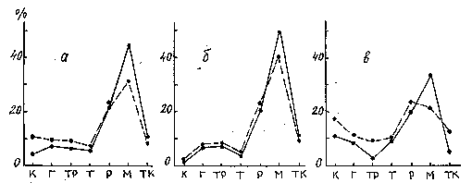
Рис. 1. Общие распределения по сингониям силикатов литосферы Земли. а) силикаты (901), сплошная линия; штриховая линия - минералы литосферы Земли (3299), б) силикаты-гидриты (622) сплошная линия; штриховая линия - гидриты Земли (1666), в) силикаты-ангидриты (279), сплошная линия; штриховая линия - ангидриты литосферы Земли (1633). В скобках - число минералов.

2) широкое развитие в силикатах-ангидритах “дополнительных анионов”: F–, Cl–, CO^{2–}₃, SO^{2–}₄ и др. Установлено [3, 4], что такие компоненты в общем понижают симметрию кристаллов и в некоторой степени по этому признаку сходны с главными “пожирателями симметрии” - H⁺, OH– и H₂O;
3) при определении химического состава сложных минералов возрастает возможность “зачисления в ангидриты” гидритов с низким содержанием “водных” компонентов (H⁺, OH– или H₂O). Эта опасность растет с увеличением доли “микрозондовых” минералов, что типично для последнего десятилетия [2].
144
Следует отметить, что моноклинность всех распределений (общего, гидритного и ангидритного) присуща и фосфатам литосферы. В распределениях других классов кислородных соединений для ангидритов характерно отношение P > М (т. е. “нормальное”).
Заканчивая общий обзор симметрийных распределений силикатов литосферы, автор готов отдать предпочтение третьему варианту объяснения причин моноклинности силикатов-ангидритов. Нужно подчеркнуть, что аналитическое определение H⁺, OH– и H₂O в минералах, считаемых ангидритами, является первостепенной задачей минералогических исследований любых объектов [2].
Распределения по сингониям силикатов разных структурных типов довольно разнообразны. Их можно разделить на две группы. К первой относятся распределения орто- и диортосиликатов, цепочечных и слоистых силикатов. Все они (общие, гидритные и ангидритные) резко выраженные ромбо-моноклинные (рис. 2, 3, 4). Особенно резко выражена моноклинность распределений слоистых силикатов, почти полностью относящихся к гидритам (из 179 учтенных минералов ангидритов всего 5). Характерно также отсутствие кубических минералов среди цепочечных, ленточных и слоистых силикатов. Весьма примечательно, что все слоистые ангидриты не являются моноклинными - они ромбические, тетрагональные и триклинные.

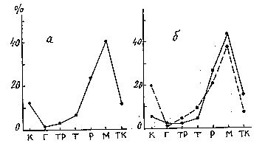

Рис. 2. Распределения орто- и диортосиликатов. а) общее распределение (236), б) гидриты (125), сплошная линия; ангидриты (111), штриховая линия.
145
Распределения силикатов второй группы (кольцевые, каркасные и силикаты неясной или сложной структуры) более сложные (рис. 5, 6, 7). Распределения кольцевых силикатов резко выраженные гексагональные или тригональные (кубические минералы отсутствуют). Распределения каркасных силикатов сложные, неконтрастные. Судя по высокой моноклинности (26-33 %) в последнюю группу силикатов входит немалое число слоистых силикатов.
Установлено [5], что все генеральные объекты (литосфера Земли, мантия Земли, литосфера Луны, метеориты, биоминералы и синтетические неорганические соединения) характеризуются симметрийными константами - определенными числами процентов веществ ряда сингоний. Из данных табл. следует, что таким свойством силикаты литосферы Земли не обладают. Константы для них проявляются в виде слабых тенденций, как это имеет место в случаях локальных минералогических объектов [4].
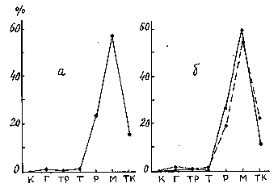
Рис. 3. Распределения цепочечных и ленточных силикатов. а) общее распределение (180), б) гидриты (118), сплошная линия; ангидриты (62), штриховая линия.
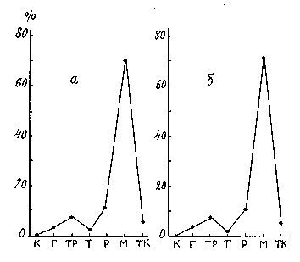
Рис. 4. Распределения слоистых силикатов. а) общее распределение (179), б) гидриты (174).
146
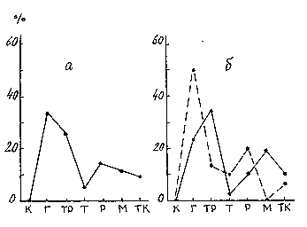
Рис. 5. Распределения кольцевых силикатов. а) общее распределение (77), б) гидриты (47), сплошная линия; ангидриты (30), штриховая линия.

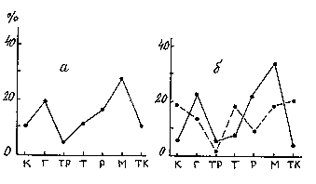

Рис. 6. Распределения каркасных силикатов. а) общее распределение (115), б) гидриты (71), сплошная линия; ангидриты (44), штриховая линия.

Не реализуется для силикатов и главное симметрийное свойство генеральных объектов - квантованность их симметрийных распределений по 11 % (11, 22, 33, 44, 66) [6, 7]. И данная особенность для силикатов проявляется в основном в виде слабых тенденций.

147
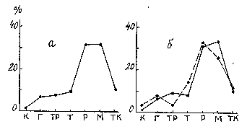

Рис. 7. Распределения силикатов неясной или сложной структуры. а) общее распределение (114), б) гидриты (87), сплошная линия; ангидриты (27), штриховая линия.

Таким образом, главный класс минералов литосферы Земли - силикаты - все же не может считаться генеральным минералогическим объектом. В свете полученных результатов выглядят еще более поразительными общности симметрийных констант и типов квантованности симметрийных распределений кристаллов генеральных объектов [5-7]. Выяснение природы общности и постоянства этих фундаментальных свойств кристаллографических объектов - дело будущего.

Литература

1. Фекличев В. Г. Диагностические константы минералов. Справочник. М.: Недра, 1989. 480 с.
2. Чесноков Б. В. Слишком много ангидритов? // Уральск. геол. журн. 2001. № 2. С. 3-5.
3. Чесноков Б. В. Связь “состав-симметрия” в царстве кристаллов // Уральск. геол. журн. 2001. № 2. С. 7-9.
4. Чесноков Б. В. Гидриты и ангидриты царства реальных кристаллов. Миасс: ИМин УрО РАН, 2001. 26 с.
5. Чесноков Б. В. Мантия Земли как генеральный минералогический объект // Уральск. геол. журн. 2002. № 1. С. 3-6.
6. Чесноков Б. В. Квантованность симметрии в царстве реальных кристаллов // Уральск. геол. журн. 2002. В печати.
7. Чесноков Б. В. Степень квантованности симметрии реальных кристаллов // Уральск. геол. журн. 2002. В печати.
148

